工程、勞務、特殊財物
唐榮鐵工廠股份有限公司
地址：高雄市小港區沿海二路4號
電話：07-8022811
傳真：07-8010403
招標投標及契約文件(一)
（2013/3/5修訂）

本文件為唐榮鐵工廠股份有限公司（以下簡稱本公司）招標、廠商投標及決標後簽訂契約三用文件。決標後由本公司使用決標欄位並附具必要之招標、投標及決標文件依規定蓋章後即完成與得標廠商之簽約手續，不必再經得標廠商簽名或蓋章。

- 採購案號：112C-1137-1
- 招標標的名稱及數量摘要： SAN閥門開關改善1式
- 投標資格：投標廠商須具廠商登記或設立之證明及納稅證明。
- 領取招標文件：親自領取者，應於辦公時間內，向本公司褔利社價購領取；郵購者應檢附工本費及貼足回郵信封，以限掛寄本公司褔利社函購(信封上註明郵購案號)。
- 收受投標文件之場所及截止期限：標封應註明開標時間及案號，於開標當日中午12:00前送（寄）達本公司警衛室。
- 開標時間及地點：民國112年12月05日14時15分於行政大樓地下1F開標室。
- 工本費：新台幣45元正。
- 押標金：無
- 其餘規定請詳閱投標須知及相關附件。
- 招標文件內容，投標廠商不得擅自增刪，如有不同，概以本公司公布版本為準。
- 本案為第2次開標。
- 本案招標公告登於www.tangeng.com.tw
- 現場申購人員： 趙盈清 分機：2854
採購單位聯絡人：陳志強 分機：1262

唐榮公司採購處處長簽名或蓋章 日期：中華民國112年11月28日

表號：DU014A

工程、勞務、特殊財物
A表：材料費價格表
唐榮鐵工廠股份有限公司
地址：高雄市小港區沿海二路4號
電話：07-8022811
傳真：07-8010403
招標投標及契約文件(二)

投標廠商投標如下(以下各項由投標廠商填寫並簽署後投標)
- 採購案號：112C-A1137-1
- 招標標的名稱及數量摘要：SAN閥門開關改善 1式
- 投標廠商名稱：
- 投標廠商地址：
- 投標廠商負責人：
- 投標廠商聯絡人： 電話： 傳真：
- 投標廠商營業登記統一編號：
- 投標總標價(未稅)：新台幣 億 仟 佰 拾 萬 仟 佰 拾 元整
- 其他事項如附件。
投標廠商章及負責人章： 日期：中華民國 年 月 日

決標簽約如下(以下各項由本公司填寫並簽署後完成簽約)
- 契約編號：112C-A1137-1
- 決標標的名稱及數量摘要：SAN閥門開關改善 1式
- 履約期限：詳如規範。
- 履約保證金：
- 契約金額(未稅)：新台幣 億 仟 佰 拾 萬 仟 佰 拾 元整
- 其他事項如附件。
唐榮公司蓋章： 日期：中華民國 年 月 日

表號:DU017

工程、勞務、特殊財物
唐榮鐵工廠股份有限公司
地址：高雄市小港區沿海二路4號
電話：07-8022811
傳真：07-8010403
B表：人工費價格表
招標投標及契約文件(二)

投標廠商投標如下(以下各項由投標廠商填寫並簽署後投標)
- 採購案號：112C-B1137-1
- 招標標的名稱及數量摘要：SAN閥門開關改善 1式
- 投標廠商名稱：
- 投標廠商地址：
- 投標廠商負責人：
- 投標廠商聯絡人： 電話： 傳真：
- 投標廠商營業登記統一編號：
- 投標總標價(未稅)：新台幣 億 仟 佰 拾 萬 仟 佰 拾 元整
- 其他事項如附件。
投標廠商章及負責人章： 期：中華民國 年 月 日

決標簽約如下(以下各項由本公司填寫並簽署後完成簽約)
- 契約編號：112C-B1137-1
- 決標標的名稱及數量摘要：SAN閥門開關改善 1式
- 履約期限：詳如規範。
- 履約保證金：
- 契約金額(未稅)：新台幣 億 仟 佰 拾 萬 仟 佰 拾 元整
- 其他事項如附件。
唐榮公司蓋章： 日期：中華民國 年 月 日

表號:DU018

投標標價清單
投標廠商名稱：
本清單應依下列規定填寫：
一、由投標廠商填寫後投標。其中項目、標的名稱、規格及數量各欄得由本公司先行填寫供廠商投標。本清單可由廠商自行影印加頁填寫。
二、本清單所標示之總價，應包括招標文件所規定之所有應由廠商得標後辦理之履約事項之價金，不論該等事項是否已於本清單明確標示。
三、有下列情形者，應分項填寫本清單：招標文件規定應分項標示價格之項目。
四、投標標的產地(敘明國家或地區)：
五、續前項，屬進口者，其出口國家或地區：
六、投標標價清單：得由投標廠商另備如附件。
七、標價條件：依招標文件之規定。
八、契約價金受款人名稱：
九、契約價金受款人地址：

項目 | 標的名稱、規格及型號 | 數量 | 單價 | 本項總價
總標價新台幣(未稅)： 億 仟 佰 拾 萬 仟 佰 拾 元整
(招標文件允許以外幣報價者，上述新台幣幣別得予調整) 表號:DU016
「SAN閥門開關改善」規範
一、現況說明：
(一)於本公司SAN 燃燒罩，其相關熱循環閥門開關需由人力去操作，因部分閥門高度
超過3m，故受現場委託擬案協助進行人因工程改善作業，以促進設備操作優化及
減少人員於高處作業之傷害風險。
(二)承攬商需負責製作、安裝相關連桿組件，請參閱附件一圖示。
二、施工概述：
(一)設備主要架構請參閱附件一。
(二)閥門作動改善概述：
(1)各閥門新增一連桿組，讓操作人員於地面即可使其將開關作動及定位。
(2)各連桿需予以設置固定點，當未使用時可固定而不隨意擺晃。
(3)上述構想於連桿、安裝方式(位置)及其加工尺寸，承攬商需至現場依現場燃燒
罩以實務來配比、量測。
(三)本改善案承攬商需連工帶料於現場施工，相關校正不得省略需確認各閥門動作正
常無干涉。
三、廠商投標注意事項：※投標時廠商如未符合下列需求事項，將視同不合格。
(一)本改善案於形式、尺寸、相關配件及組成恐較為繁瑣，為避免規範未盡詳實而造
成差異，故承攬商於投標前務必檢附丙種以上作業主管證明至本公司現場量測。
(二)勞安人員證照。
四、安全衛生管理規定：
(一)承攬商必須遵照本公司「承攬商安全衛生管理規則」（以下簡稱本規則）之相關
規定，辦理有關本案之安全衛生管理事項，本規則並列為承攬契約之一部分，違
反者本公司將予以處分罰款，承攬商不得異議。本規則亦公告於本公司網站供查
閱。
(二)本公司於施工作業前，須召開「唐榮公司承攬商安全衛生協議組織會議」(以下
簡稱協議組織會議)，承攬商不得拒絕派員參加協議組織會議，且在未召開協議
組織會議前，承攬商不得擅自展開作業。
(三)承攬商應為其所僱用之勞工辦理勞保及投保500萬元（含）以上之團體保險，未
依規定辦妥保險者，本公司將要求承攬商作業人員立即停止工作，並得強制驅離
本公司，且對違規之承攬商再予以處分。
(1)保險單之要保人應為雇主，被保險人包含承攬商雇主及其受雇人名冊（含點工、
臨時工）。
(2)要保金額每人不得低於新台幣500萬元。
(3)本規範條文所稱之「受僱人」係指在一定或不定之期限內，接受被保險人給付
之薪津工資而服勞務，且年滿15歲之人員。
(4)若承攬商將工事再轉包，則團體意外險保單之被保險人應包含再承攬人及該再
承攬人之受僱人。或由再承攬人比照本案承攬商投保之「團體意外險」內容對
再承攬人之受僱人員單獨投保。
(5)本案施工前，承攬商應主動出示保單正本與影本供公司審核；若相關保單有中
途退保、解約、或修訂變更保單內容時，承攬商應主動出示新保單或修訂完成
之保單，否則即視同違約。本公司承辦人員審核保單無誤後退還正本，影本則
由本公司留存。
(四)承攬商工作人員需進入本公司作業累計達10個工作日以上者，須先洽請業務主
辦單位依本公司「唐榮公司承攬商工作證申辦與管理作業規定」申請「承攬商工
作證」，再持證刷卡進廠作業。
(五)承攬商應設置職業安全衛生人員，並指派工作場所負責人，負起職業安全衛生法
規之雇主責任，並綜理安全衛生工作，實施自主管理。
(六)自開工日起承攬商所核派之安全衛生管理人員或工作場所負責人應於每天展開
作業前對其所屬工作人員實施承攬作業環境及危害因素告知，且應有書面資料及
簽名等紀錄留存。
(七)承攬商在承攬工作期間，工作場所負責人及職業安全衛生管理人員不得任意離開
作業場所，且職業安全衛生管理人員於每日開工前及作業中，應巡視、檢視相關
工作場所一次(含)以上，並將巡視結果記錄存查以供查核。
(八)承攬商有在本公司各類特殊環境作業場所工作時，必須依照本公司相關規定填報
工作許可單，經核可後才可施工。
(九)承攬商車輛必須遵守本公司門禁管制規定，聽從本公司保全公司守衛人員指揮進
廠，於廠區內行車不得超速，並依權責單位指定地點停放。
五、驗收及付款：
(一)決標後材料加工含現場施工時間需於30日內完成，且測試各閥門作動側視無異
常，即辦理合格驗收，一次付清。
(二)驗收資料：出具1年保固書(自驗收合格日起)。

工 料 分 析 表(A)

購案名稱: SAN閥門開關改善
材 料 費：
品名 | 規 格 |  | 單位 | 數量 | 單 價 | 總 價 | 備 註
連桿組 | 尺寸：依現場量測製作。 構件：1”彈簧、Ø1/2鋼管  及固定鍊條等組成。 |  | 組 | 12 |  |  | 閥門開關用，共6座燃燒罩安裝。(備註：1個燃燒罩計2個閥門)
五金 扣件 |  |  | 式 | 1 | 0 | 0 | 視需求數量由本公司提供
材料費用合計： 元
表號：DU010A

工 料 分 析 表(B)

購案名稱: SAN閥門開關改善

人工費：
工 別 | 單位 | 數量 | 單價 | 總價 | 備 註
現場安裝作業 | 只 | 12 |  |  | 1.閥桿固定孔位加工。 2.連桿組安裝、角度調整。 3.各閥門需潤滑作動順暢。 4.上述閥門改裝作業皆需於現  場完成，且半數於3m以上之  高度作業。 5.以上共計12指控制閥。
機 具 名 稱 | 單位 | 數量 | 單價 | 總價 | 備 註
施工架 | 組 | 1

以上以包含勞工安全衛生及管理費用

人工費合計: 元
 |  |  |  |  |  | 表號：DU019

工料分析表(A)+(B)= 元

(附件一)
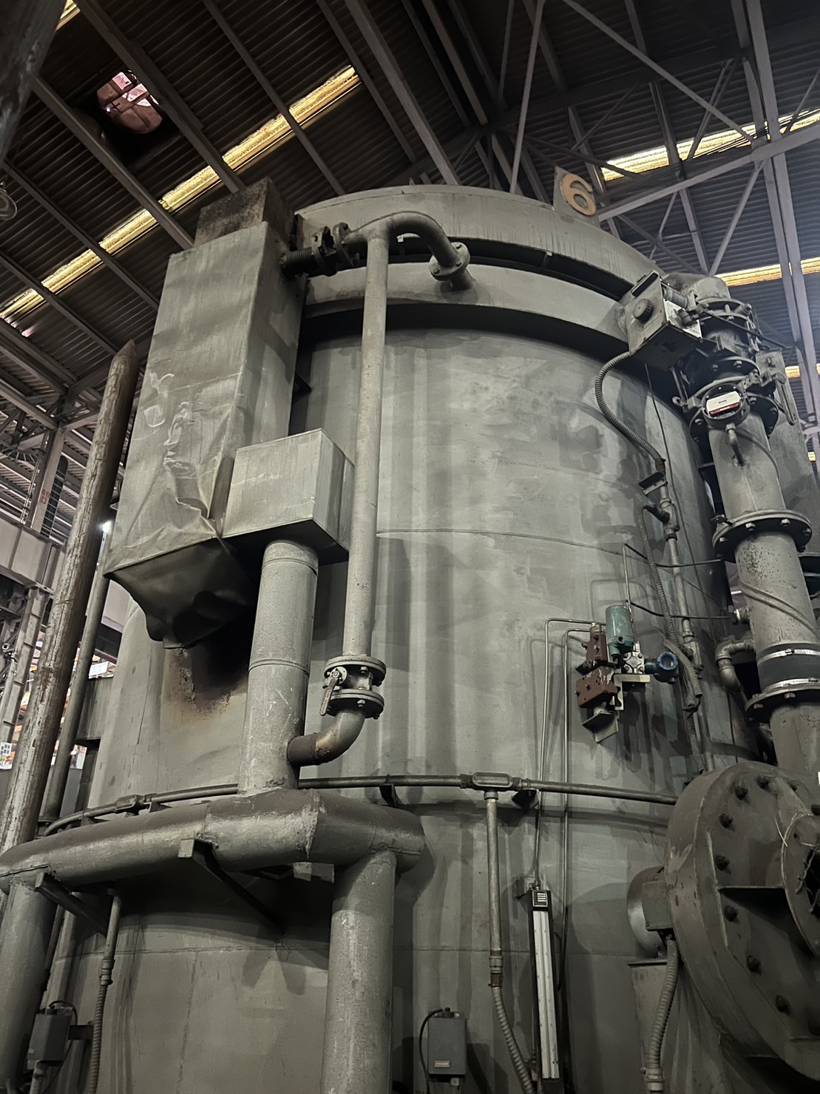
熱循環閥門
連桿
連桿
熱循環閥門
投標須知
以下各項招標規定內容，由本公司填寫，投標廠商不得填寫或塗改。
招標文件內容，投標廠商不得擅自增刪，如有不同，概以本公司公布版本為準。
一、 本案採購標的: 112C-1137-1 SAN閥門開關改善1式
二、 全份招標文件包括:
1.招標投標及契約文件(一)(二)。
2.投標須知。
3.投標標價清單。
4.採購規範。
廠商投標同意完全依照唐榮公司之全份招標文件辦理。如有增刪文字或附記條款，增刪部份，無效；附記部份，視為無記載。
三、「採購契約通則」及「唐榮鐵工廠股份有限公司承攬商安全衛生管理規則」於購案決標後視為合約之一部分，請廠商自行於本公司官網(www.tangeng.com.tw)>採購公告>相關文件下載區下載使用。
四、 招標方式為:公開招標
開標方式採二階段開標，第一階段審查投標廠商資格文件及投標規範，合格者始可參與第二階段價格標。各申購單位得視需要，將第一階段與第二階段開標分別於不同時間辦理，但需於採購規範中敍明。
五、投標文件之填寫及送達：
1.投標廠商應依規定填妥（不得使用鉛筆）本招標文件所附招標投標及契約文件、投標標價清單，連同資格文件、規格文件及招標文件所規定之其他文件，密封後投標。
2.投標文件須於投標截止期限前，以郵遞或專人送達本公司於招標投標及契約文件上所指定之場所。
投標廠商應自行估算寄達或送達時間，逾期本公司不受理。投標文件因未書明開標時間及案號，而致延誤處理者，本公司不負任何責任。
六、押標金:
依照招標投標及契約文件（一）需附押標金者，需隨招標文件一併寄達，否視為不合格標。
押標金應以金融機構簽發之本行支票或他行支票繳納。
七、 履約保證金：
1.金額:未稅決標總價百分之五以上（含）。
2.有效期:須涵蓋合約及保固期限。
3.繳納期限:決標後七個工作天內。
4.退還條件：無保固期者，驗收合格後無息退還。若有保固期者，轉為保固金，其有效期應延長至較保固期限長九十日，且於保固期滿無待解決事項後無息退還。
5.繳納方式:應以金融機構簽發之本行支票或他行
支票、郵政匯票、設定質權之銀行定期存款單、
銀行開發或保兌之不可撤銷擔保信用狀繳納、取
具銀行之書面連帶保證或匯款至下列本公司於
臺灣銀行前鎮分行帳戶(匯款後請立即通知本公
司以便查核)為之。
匯款帳號：044-031-056691
戶名：唐榮鐵工廠股份有限公司
八、廠商有下列情形之一者，經開標前發現者，其所投之標應不予開標，於開標後發現者，應不決標予該廠商（若已訂約，則解除契約並不予發還保證金）：
1. 未依招標文件之規定投標。
2. 以偽造、變造之文件投標。
3. 投標廠商另行借用他人名義或證件投標。
4. 冒用他人名義或證件投標。
5. 開標後應得標者不接受決標或拒不簽約。
6. 得標後未於規定期限內，繳足履約保證金或提供擔保。
7. 其他影響採購公正之違反法令行為者。
九、開標審標與決標規定：
1.公開招標之第一次開標，原則上有三家以上合格廠商投標，即予開標，特殊情況經簽准者除外。
2.所有合格廠商一起比減價格，並不受次數限制，直到所有合格比減廠商表達不願再減為止。比減最後結果，以合格標進入底價之最低標為決標對象。投標廠商未在現場，視同自願放棄比減權利。
開標比減結果，兩家以上同為審標合格之最低標，則再以比減或抽籤方式決定決標對象。
3.開標過程不予唱標，開標結果應予公布，但不公布底價。
4.投標廠商有下列情事之一者，判為不合格標，其報價不予考慮：
(1)投標文件未密封或未依規定方式（如：未於標封外註明案號、投標廠商名稱、地址等）交寄者。
(2)投標文件以鉛筆填寫或未依規定填齊者。
(3)投標廠商未依規定具備應附之文件及圖錄者或經審查不合格者。
(4)投標文件所列財物名稱不符者或應列單價項目未列或漏列單價者。
(5)招標投標及契約文件未加蓋投標廠商公司章及負責人章者。
(6)未依規定格式填寫投標文件或塗改後未加蓋投標廠商（或負責人）或投標人印章或
字跡模糊不能辨認者。
(7)受停業處分或被停止投標權者。
(8)參加投標之廠商需檢附詳細規格供審標，其有不明確之處，本公司得當場要求廠商
說明，廠商若未依本公司要求之期限內提出說明，則視為不合格標。
十、 決標方式與原則:
1.決標方式：原則上以總價決標，採購規範另有規定者從其規定。
2.超底價決標:開標結果之最低標仍超過底價而不逾預算數額，而確有緊急情事需決標時，可簽請權責主管核准後決標。
3.複數決標:以合於最低價格之競標精神為原則，但本公司得於招標文件中保留採購項目或數量選擇之組合權利，並得有不同之決標價。
4.決標之核定:訂有底價之採購，以合於招標文件規定，且在底價以內之最低標經權責主管核准後為得標廠商。
十一、 付款規定：
1.廠商完成履約後，財物案，廠商需至本公司材料課填具交貨明細表。勞務或工程案，廠商需至施工單位填具完工報告表，本公司再據以辦理驗收及核銷或結案。
2.原則上全案驗收合格後付款，採購規範另有規定者從其規定。
十二、若廠商所交貨品於進貨時，經偵測發現輻射劑量超過管制規定，本公司將通知原子能委員會前來處理，屆時貨品供應商即應配合一切措施，包括人員、機工具、車輛等，並負擔一切費用。

唐榮公司受理檢舉之專線電話、傳真及電子郵件信箱
投標人於投標前或於開標、決標、簽約、履約、驗收、付款時，如有發現本公司人員有任何要求、期約、收受回扣或不正利益時，歡迎向本公司檢舉，檢舉時請載明具體內容及聯絡方式，本公司對檢舉人之資料保密，本公司亦允許匿名檢舉。
受理檢舉單位：本公司稽核室
檢舉電話：(07)802-3855
檢舉傳真：(07)802-2619
電子郵件信箱：teia@mail.tangeng.com.tw
書面檢舉投寄地址：高雄市小港區沿海二路4號(稽核室收)

投標專用信封 投標案號：

開標時間：
廠商名稱：
地 址：
電 話：
81260
高雄市小港區沿海二路四號
唐 榮 公 司 台啟

